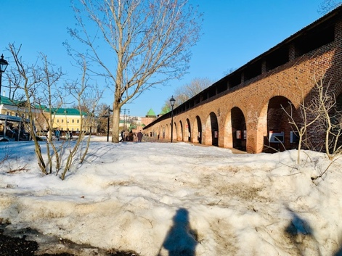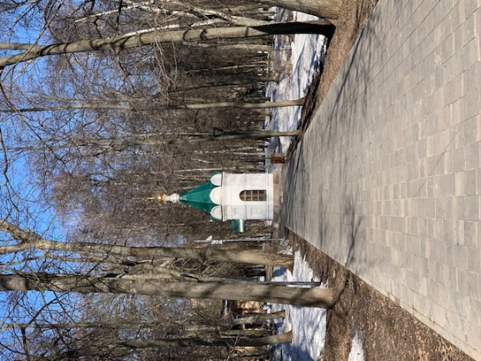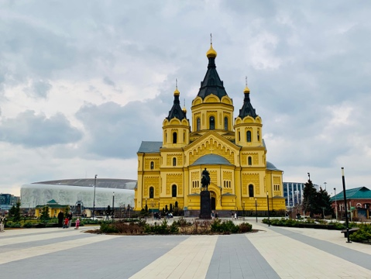

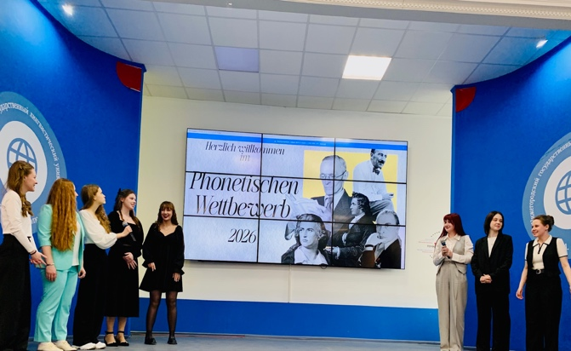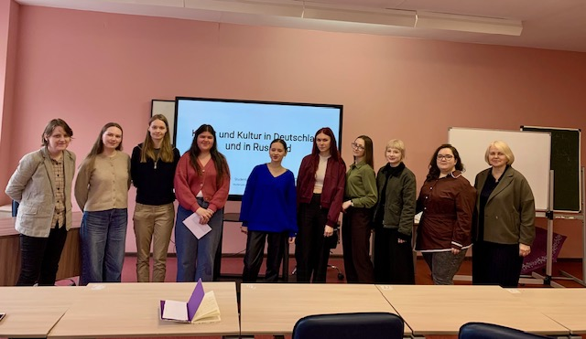

Sprache, Язык und Zunge - die Brücke der Verständigung
Aktuelles aus Nischni Nowgorod und Essen

Es war wieder so weit: Die alljährlich im Frühjahr stattfindenden phonetischen und Dolmetscherwettbewerbe an der linguistischen Dobroljubov-Universität standen vor der Tür. Wir sind verlässlicher Partner, spendieren 100 Euro für die Siegerpreise und verstärken die Jury. Entgegen allen Vermutungen meldeten sich zum neuen Semester 2025/26 gut 20 Studenten für Deutsch als zweite Fremdsprache an der Universität an. Die Zahl der Interessenten für Deutsch hat sich damit im Vergleich zum Vorjahr verdoppelt – ein Verdienst unserer Unterstützung und des Engagements der Lehrkräfte. Die interessierten Lehrer, Dozenten, Schüler, Studenten lehren und lernen Deutsch. Immer mehr sind es jene, die Vertrauen und Hoffnung in uns setzen, Deutsch inzwischen als Spezialität im Kanon der führenden Sprachen wie Englisch oder Chinesisch sehen. Für uns weiterhin Verpflichtung, die Motivation zu fördern. Das fällt leicht, wirft man einen Blick auf die diesjährigen Wettbewerbe an der linguistischen Universität.
Während im April der Winter noch Frost und Schnee über Essens russische Partnerstadt legt, rezitieren die angehenden Dolmetscher Goethes „Heidenröslein“ oder fragen nach Gott im Angesicht des Schicksals der Heimkehrer aus dem zweiten Weltkrieg in Auszügen aus Wolfgang Borcherts Drama „Draußen vor der Tür“ – auswendig! Die Teilnehmer wählen ihre Beiträge selbst. Der Auszug aus Phil Bosmans „Tausend und eine Nichtigkeit“ macht nachdenklich und berührt, wenn es heißt: „Nimm dir ruhig Zeit, um glücklich zu sein: heute! Heute leben! Heute lächeln! Heute glücklich sein!“
Phonetisch zeigten die Studenten ein so hohes Niveau, dass die Jury drei erste Plätze vergeben musste. Wir finanzieren schon traditionell die Buchpreise für die Gewinner und den Liebling des Publikums. Allerdings wird auch in Nischni alles teurer, ein Buch kostet inzwischen durchschnittlich 15 Euro.
Ein Blick in den Seminarraum der Pädagogen zeigt, dass die künftigen jungen Lehrerinnen mit all ihrer Liebe zur deutschen Sprache und Kultur nach vier Jahren an der Universität keinen einzigen Muttersprachler kennenlernen konnten und dennoch seriös, tiefgründig und hingebungsvoll studieren.
Wir bleiben dran! Wir vernetzen! So konnten wir parallel zu den Ereignissen in Nischni Nowgorod Gastgeber der Jahresversammlung des Dachverbandes BDWO in der Essener Waldorfschule am 18. Und 19. April mit einem außergewöhnlichen Kulturprogramm sein. Die siebte Klasse der Waldorfschule führte Schillers „Handschuh“ und ein ökologisches Märchen in russischer Sprache auf. Der Sprachwissenschaftler Nikolai Petersen stellte das Waldorfkonzept anregend zum Mitdenken vor. Seinen Ausführungen zufolge liegen die Wurzeln der Sprache in der „Bewegung der Zunge“, unberührt von Staatsgrenzen und deren Amtssprachen. Ein solcher Ansatz erweitert den Horizont! In der russischen Übersetzung heißt Sprache: Язык - Zunge. Die Zunge also dient der Verständigung zwischen den Menschen. „Die beiden kleinsten Organe im Menschen sind es, die dessen Wert ausmachen: Das Herz und die Zunge.“ (Lao-Tse) Ein Gebot unserer Zeit.
Im weiteren Verlauf des BDWO-Treffens mit Teilnehmern aus ganz Deutschland stellten die Vereine ihre Aktivitäten vor und berieten ausführlich über künftige Möglichkeiten.
Wir werden am 11. Juni zum nächsten Gesellschaftstreffen ausführlich berichten. Allen schon jetzt ein herzliches Willkommen!

